- 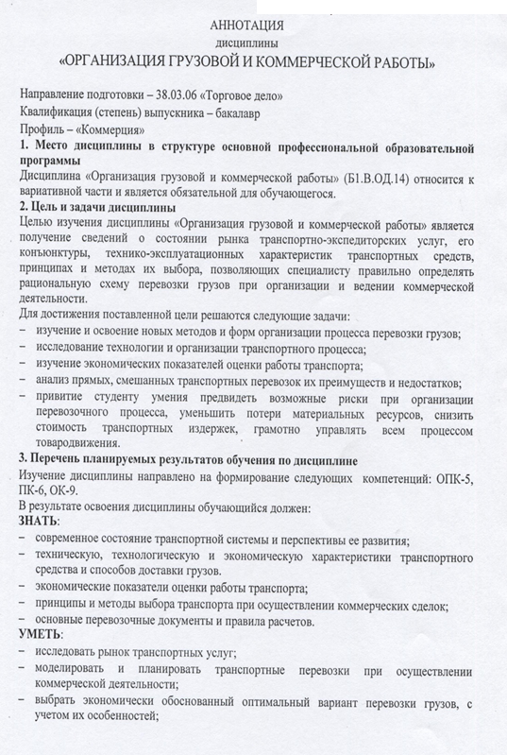
- грамотно оформить договорные отношения при пользовании транспортными услугами
ВЛАДЕТЬ:
- методами организации взаимодействия с транспортными ресурсами, компаниями, средствами, системами;
- методами управления службами снабжения различных фирм,
- методами выбора возможностей и ассортимента услуг транспортных компаний.
4. Содержание и структура дисциплины.
Модуль 1 Основы грузовой и коммерческой работы .
1. Сфера коммерческой эксплуатации железнодорожного транспорта.
2. Устав железнодорожного транспорта Российской Федерации – организация перевозок грузов.
3. Грузовые станции, места общего пользования.
4. Грузовой вагонный парк.
5. Планирование и маршрутизация перевозок.
6. Пути необщего пользования.
Модуль 2 Технология грузовых и коммерческих операций.
1. Транспортно-складские комплексы и грузовые фронты.
2. Погрузочно-разгрузочные машины и устройства.
3. Весовое хозяйство железных дорог.
4. Грузовые и коммерческие операции на станциях отправления грузов.
5. Операции в пути следования.
6. Грузовые и коммерческие операции на станциях назначения.
7. Тарифы и расчеты за перевозки.
8. Транспортно-экспедиторская работа железных дорог.
Модуль 3 Технология перевозки различных видов грузов.
1. Перевозка грузов мелкими и малотоннажными отправками.
2. Перевозка грузов пакетами и в контейнерах.
3. Технология перевозок массовых грузов.
4. Перевозка грузов на особых условиях.
5. Перевозка грузов в прямом смешанном и международном сообщениях.
6. Обеспечение сохранности грузов при перевозке.
5. Объем дисциплины и виды учебной работы
Для очной формы обучения.
Объем дисциплины – 6 зачетных единиц (216 час.), в том числе:
лекции – 32 час;
лабораторная работа – 16 час;
практические занятия – 32 час;
самостоятельная работа – 82 час.
Контроль – 54 час.
Форма контроля знаний – зачет (2 курс, 3 семестр), экзамен (2 курс, 4семестр).
Для заочной формы обучения.
Объем дисциплины – 6 зачетных единиц (216 час.), в том числе:
лекции – 6 час.
практические занятия – 14 час.
самостоятельная работа – 187час.
Форма контроля знаний – экзамен (2 курс).

